Міністерство освіти і науки України

Національний університет «Львівська політехніка»

Кафедра систем штучного інтелекту



**Звіт**

**про виконання лабораторних та практичних робіт блоку № 1**

На тему: «Розробка, програмування та код. Середовища для розробки.»

***з дисципліни:*** «Мови та парадигми програмування»

до:

Практичних Робіт № 1

***Виконав:***

студент групи ШІ-11

Мацько Ілля Феліксович

# **Тема роботи:**

Знайомство з базовими засобами та методиками, що використовуються у програмуванні. Введення у мову програмування С++.

# **Мета роботи:**

Ознайомитись із текстовим редактором Visual Studio Code, системою контролю версій Git, сервісом збереження дій СКН GitHub, блок-схемами та основами мови С++.

# **Теоретичні відомості:**

1. Теоретичні відомості з переліком важливих тем:

* Тема №1: Visual Studio Code.
* Тема №2: Flowcharts та Draw.io.
* Тема №3: Git та GitHub.
* Тема №4: Основи С++.
* Тема №5: Trello

1. Індивідуальний план опрацювання теорії:

* Тема №1: Visual Studio Code.
  + Джерела Інформації
    - <https://code.visualstudio.com/docs/cpp/config-clang-mac>
    - <https://www.youtube.com/watch?v=2VokW_Jt0oM&ab_channel=ProgrammingKnowledge>
    - [How to Set up Visual Studio Code for C and C++ Programming](https://www.youtube.com/watch?v=77v-Poud_io&ab_channel=LearningLad)
    - [Debug a C++ project in VS Code](https://www.youtube.com/watch?v=G9gnSGKYIg4&pp=ygUgdmlzdWFsIHN0dWRpbyBjb2RlIGMrKyBkZWJ1Z2dpbmc%3D)
  + Що опрацьовано:
    - Познайомився з Visual Studio Code
    - Налаштував VS Code(встановив необхідні доповнення для розробки на мові C++)
  + Статус: Ознайомлений
  + Початок опрацювання теми: 09/09/2023
  + Звершення опрацювання теми: 30/09/2023
* Тема №2: Flowcharts та Draw.io.
  + Джерела Інформації:
    - <https://www.gliffy.com/blog/guide-to-flowchart-symbols>
    - <https://en.wikipedia.org/wiki/Flowchart>
  + Що опрацьовано:
    - Позначення в блок-схемах
  + Статус: Ознайомлений
  + Початок опрацювання теми: 09/09/2023
  + Звершення опрацювання теми: 30/09/2023
* Тема №3: Git та GitHub.
  + Джерела Інформації:
    - <https://git-scm.com/download/mac>
    - <https://git-scm.com/book/en/v2/Getting-Started-Installing-Git>
* <https://www.youtube.com/watch?v=vR-y_2zWrIE&list=PLWKjhJtqVAbkFiqHnNaxpOPhh9tSWMXIF&ab_channel=freeCodeCamp.org>
* <https://www.youtube.com/watch?v=RGOj5yH7evk&ab_channel=freeCodeCamp.org>
* <https://www.youtube.com/watch?v=ySKJF3ewfVk&list=PLJ6ZMUSN40FF8pBX4bv1mhVIgoem33Zfv&ab_channel=programmingmentorua>
* <https://www.freecodecamp.org/news/introduction-to-git-and-github/>
* <https://www.wiley.com/en-ie/GitHub+For+Dummies-p-9781119572657>
* <https://docs.brew.sh/>
* <https://www.freecodecamp.org/news/the-linux-commands-handbook/>
* <https://docs.github.com/en/get-started>
  + Що опрацьовано:
    - Команди Git
    - Команди Linux
  + Статус: Ознайомлений
  + Початок опрацювання теми: 09/09/2023
  + Звершення опрацювання теми: 30/09/2023
* Тема №4 Основи С++.
  + Джерела Інформації:
    - <https://www.w3schools.com/cpp/>
    - <https://learn.microsoft.com/en-us/cpp/cpp>
    - <https://en.cppreference.com/w/>
    - <https://www.geeksforgeeks.org/cpp-tutorial/>
    - <https://www.learncpp.com/>
    - <https://www.tutorialspoint.com/cplusplus/index.htm>
  + Що опрацьовано:
    - Базові речі в C++
  + Статус: Ознайомлений
  + Початок опрацювання теми: 09/09/2023
  + Звершення опрацювання теми: 30/09/2023
* Тема №5 Trello.
  + Джерела Інформації:
    - <https://trello.com/guide>
    - <https://www.youtube.com/watch?v=lfMJ-NeoUGM>
    - <https://www.youtube.com/watch?v=7dIuGc6SxuA>
    - <https://www.cloudwards.net/trello-beginners-guide/>
    - <https://www.simplilearn.com/tutorials/project-management-tutorial/what-is-trello>
  + Що опрацьовано:
    - Базові речі в Trello
  + Статус: Ознайомлений
  + Початок опрацювання теми: 09/09/2023
  + Звершення опрацювання теми: 30/09/2023

# **Виконання роботи:**

## **1. Опрацювання завдання та вимог до програм та середовища:**

Завдання №1 Програма для підрахунку складних відсотків

* Варіант 1(загальний для всіх).
* Написати програму для розрахунку складних відсотків.
* Пригадати формулу для розрахунку складних відсотків на правильно реалізувати її у мові C++.

Завдання №2 Програма для підрахунку складних відсотків

* Варіант 1(придумав сам).
* Написати програму калькулятор.

## **2. Дизайн та запланована оцінка часу виконання завдань:**

Програма №1 Програма для підрахунку складних відсотків

* Блок-схема:

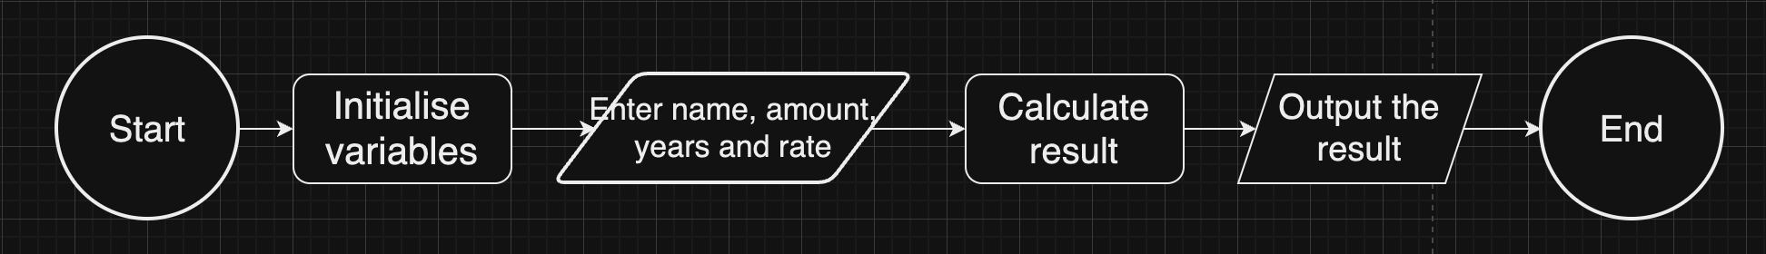

* Запланований час на реалізацію: 10 хвилин
* Важливо не помилитися при написанні програми(пам’ятати, що після кожного рядка стоїть “;” і т.д.)

Програма №1 Калькулятор

* Блок-схема:
* 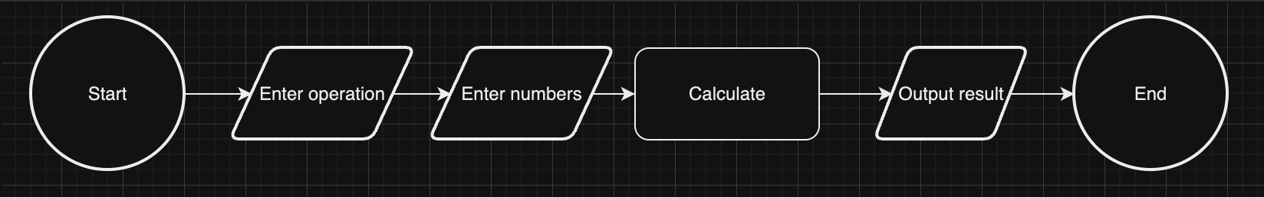
* Запланований час на реалізацію: 10 хвилин
* Важливо не помилитися при написанні програми(пам’ятати, що після кожного рядка стоїть “;” і т.д.)

## **3. Конфігурація середовища до виконання завдань:**

Завдання №1

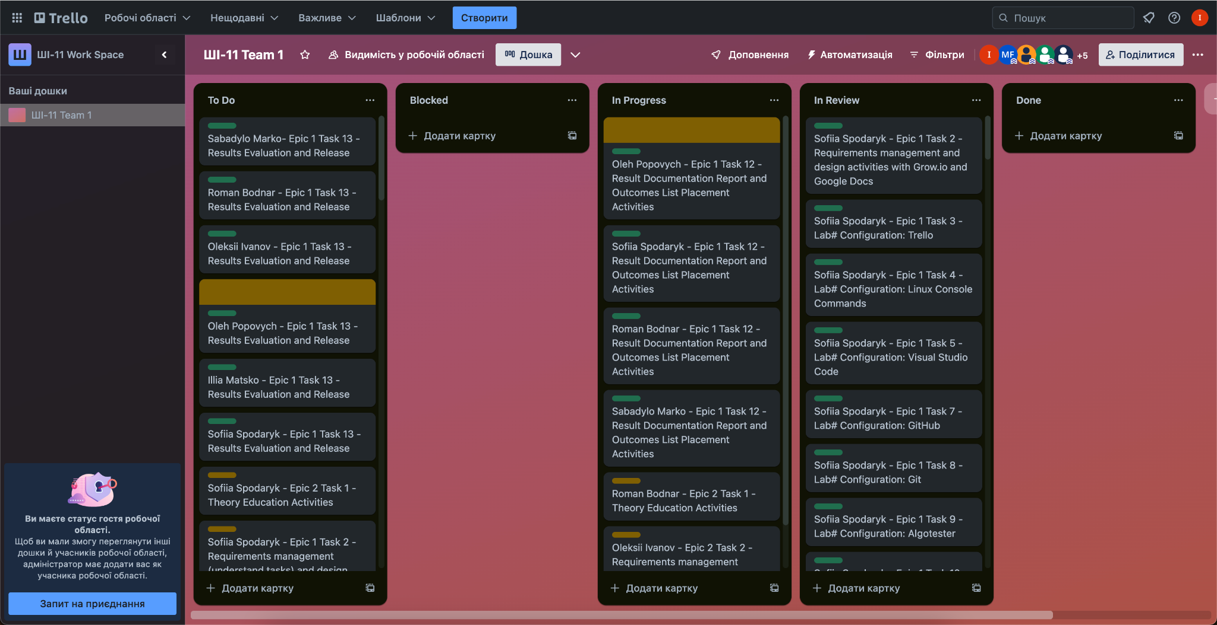

Trello

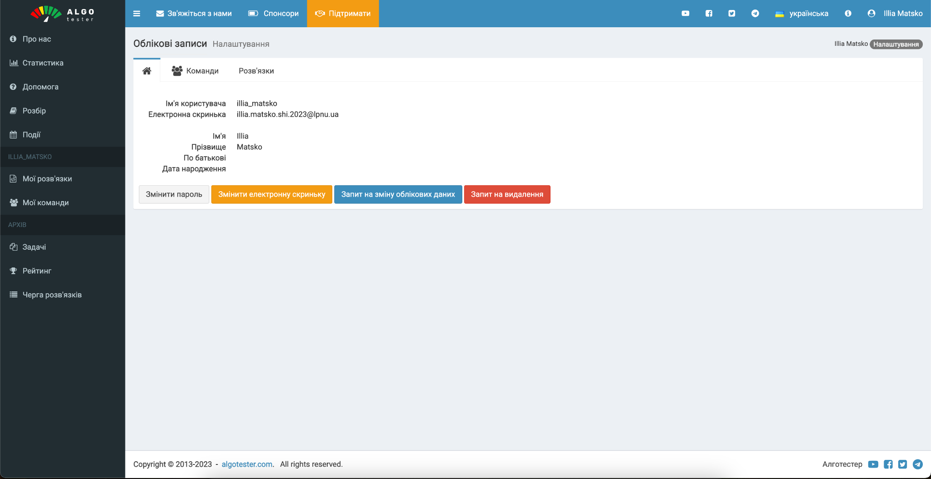

Algotester

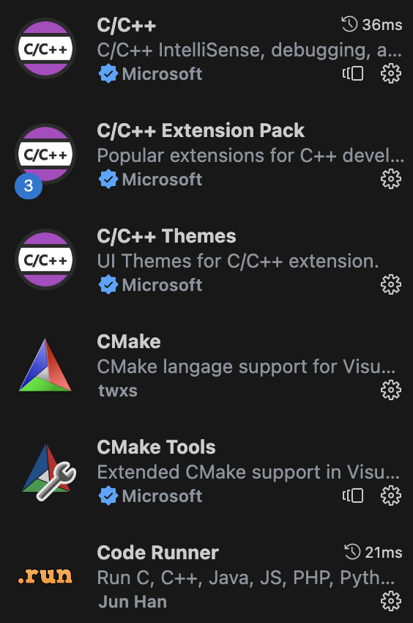

Встановлені розширення

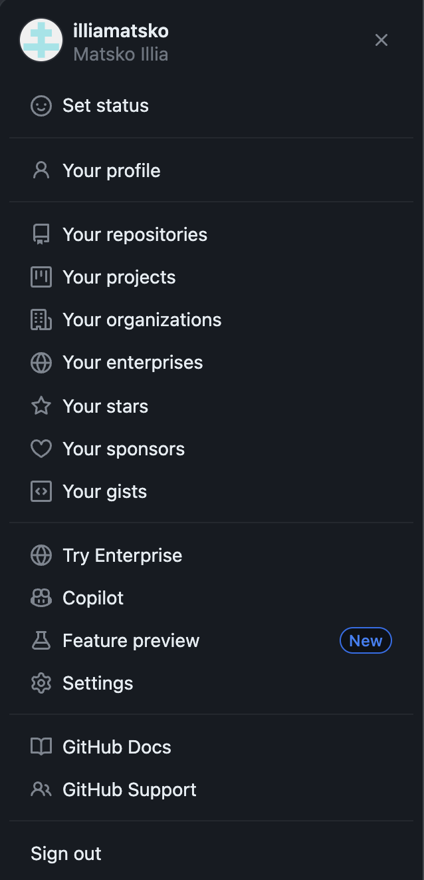

[Аккаунт на Github](https://github.com/illiamatsko)

## **4. Код програм з посиланням на зовнішні ресурси:**

Завдання №1

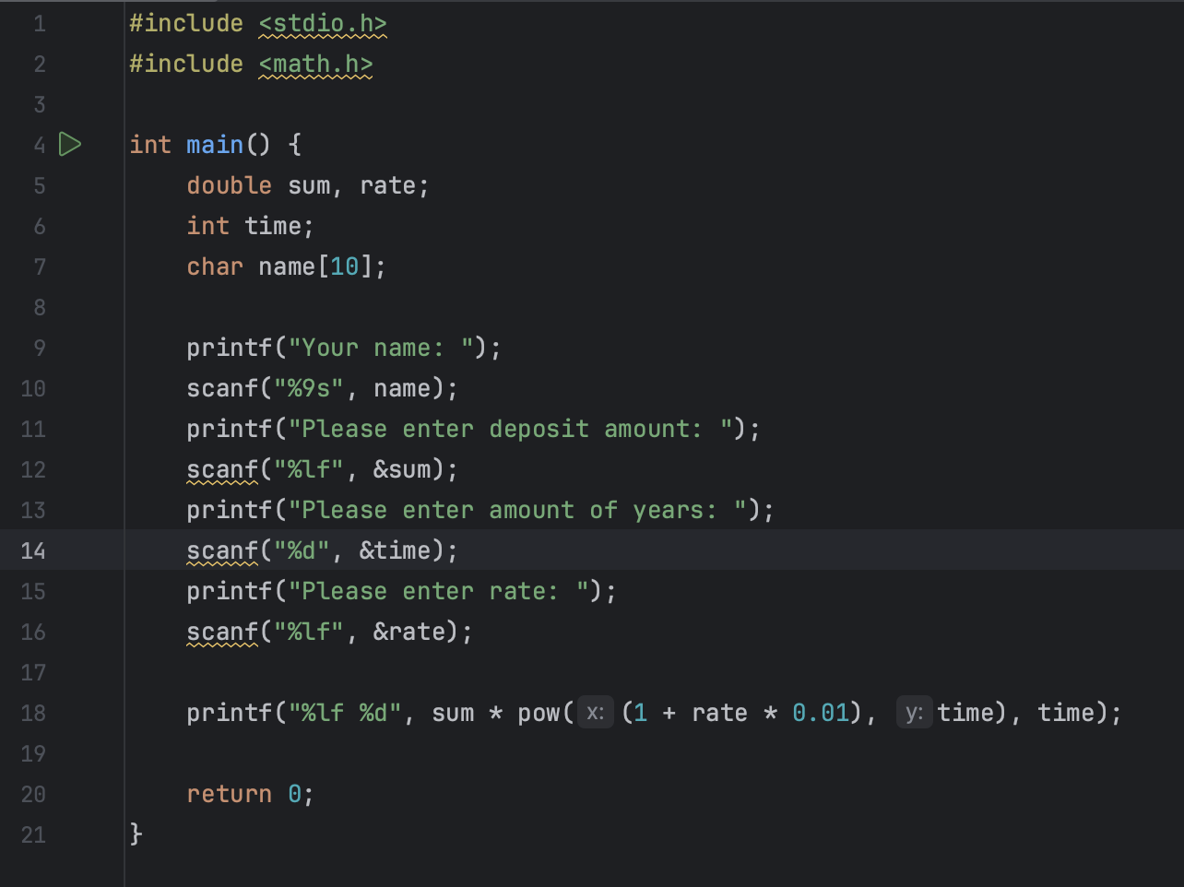

[Код до програми “Розрахунок складних відсотків”](https://github.com/artificial-intelligence-department/ai_programming_playground/pull/397/files#diff-e588bb8c917ef1e455b34755f73f0326914a76b7394d857528104bcd7079221f)

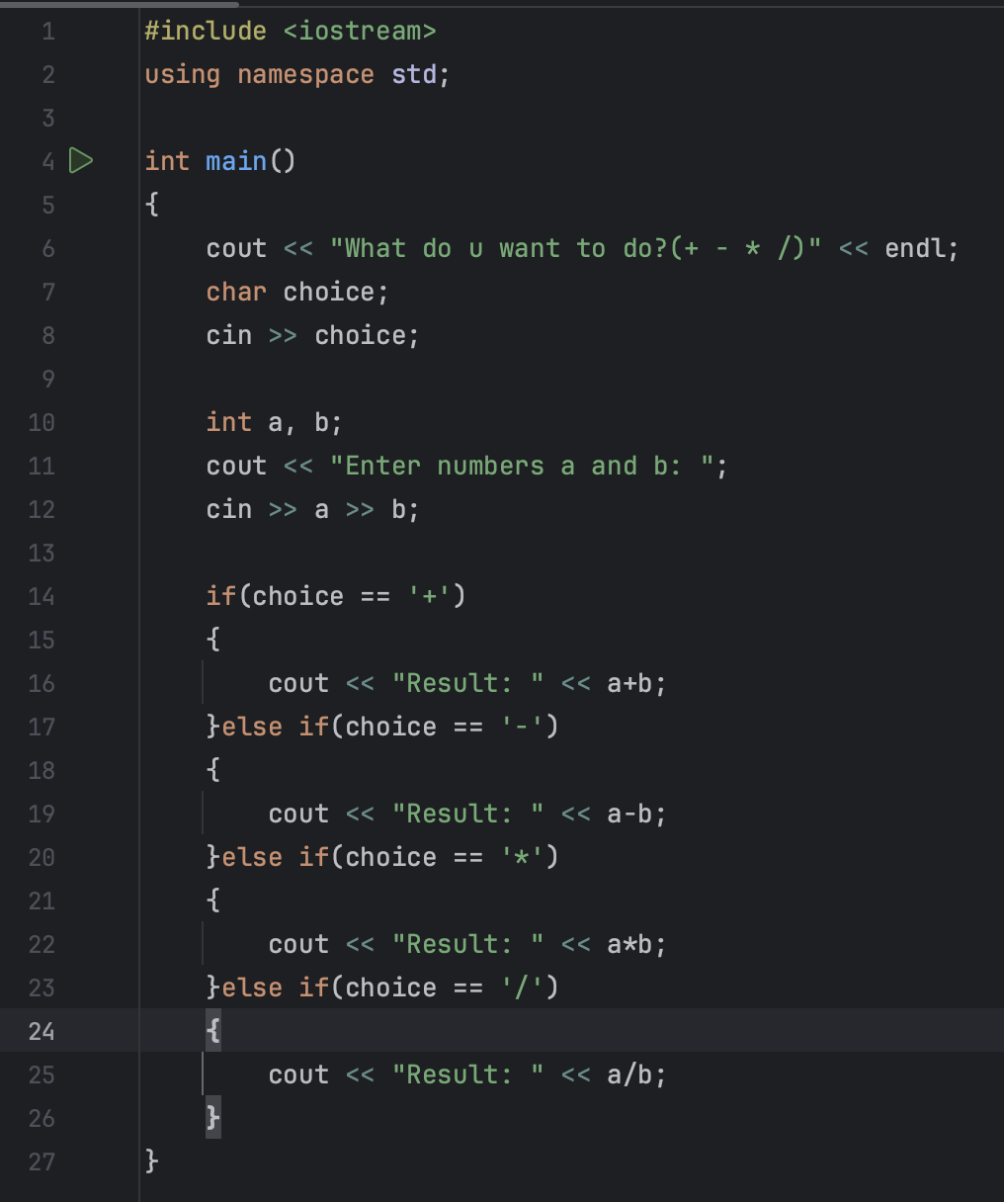

Код програми калькулятора

[Посилання на файл програми у пул-запиті GitHub](https://github.com/artificial-intelligence-department/ai_programming_playground/pull/397)

## **5. Результати виконання завдання та фактично витрачений час:**

Завдання №1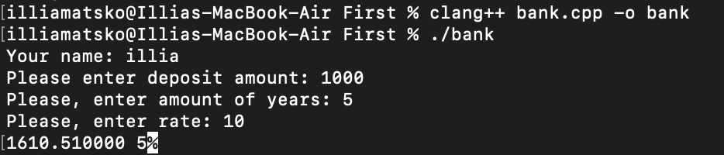

Компіляція та виконання програми з розрахунку складних відсотків

Час затрачений на виконання завдання: 10 хвилин

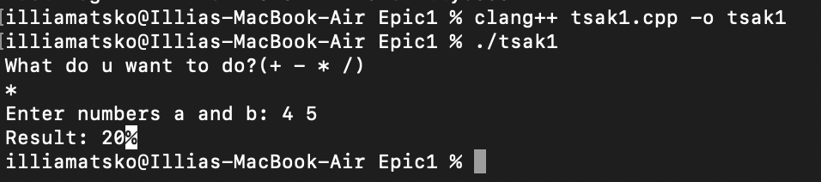

Компіляція та виконання програми калькулятора

Час затрачений на виконання завдання: 10 хвилин

# **Висновки:**

Під час Epic 1 я пригадав базові засоби та методики, що використовуються у програмуванні. Також пригадав базові речі у мові програмування С++.Ще я ознайомився з Visual Studio Code, системою контролю версій Git, сервісом збереження дій СКН GitHub та блок-схемами.